**LAPORAN PRAKTIKUM**

**<Pemrograman Web 1>**

**<Tugas Project>**

**<website portofolio pribadi>**



**Disusun oleh :**

**Nama : Muhammad Taopik Fahlevi**

**NIM : 20230810029**

**Kelas : TINFC 2023-01**

**PROGRAM STUDI TEKNIK INFORMATIKA**

**FAKULTAS ILMU KOMPUTER**

**UNIVERSITAS KUNINGAN**

**Jl. Cut Nyak Dhien, No.36A, Cijoho, Kec. Kuningan, Kab. Kuningan,**

**Prov. Jawa Barat 45513**

Berikut untuk source code nya

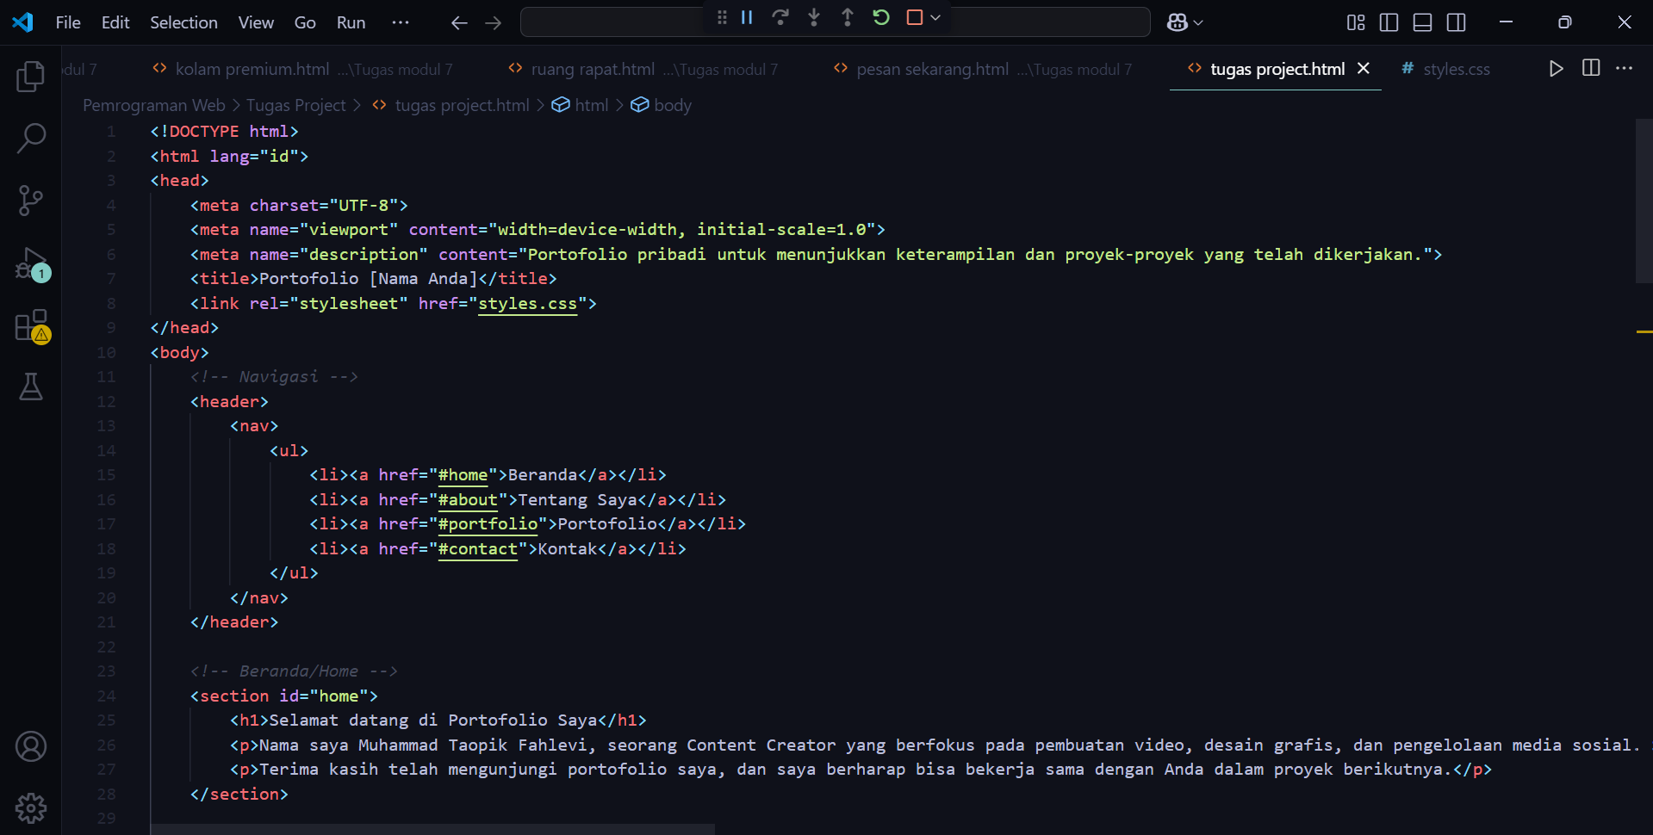

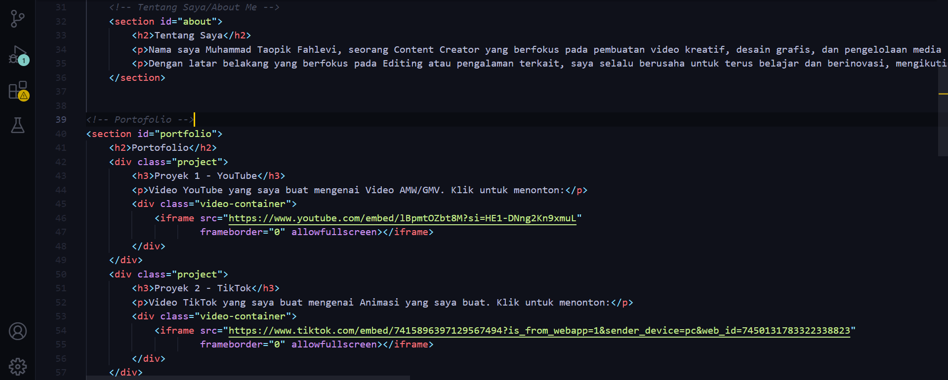

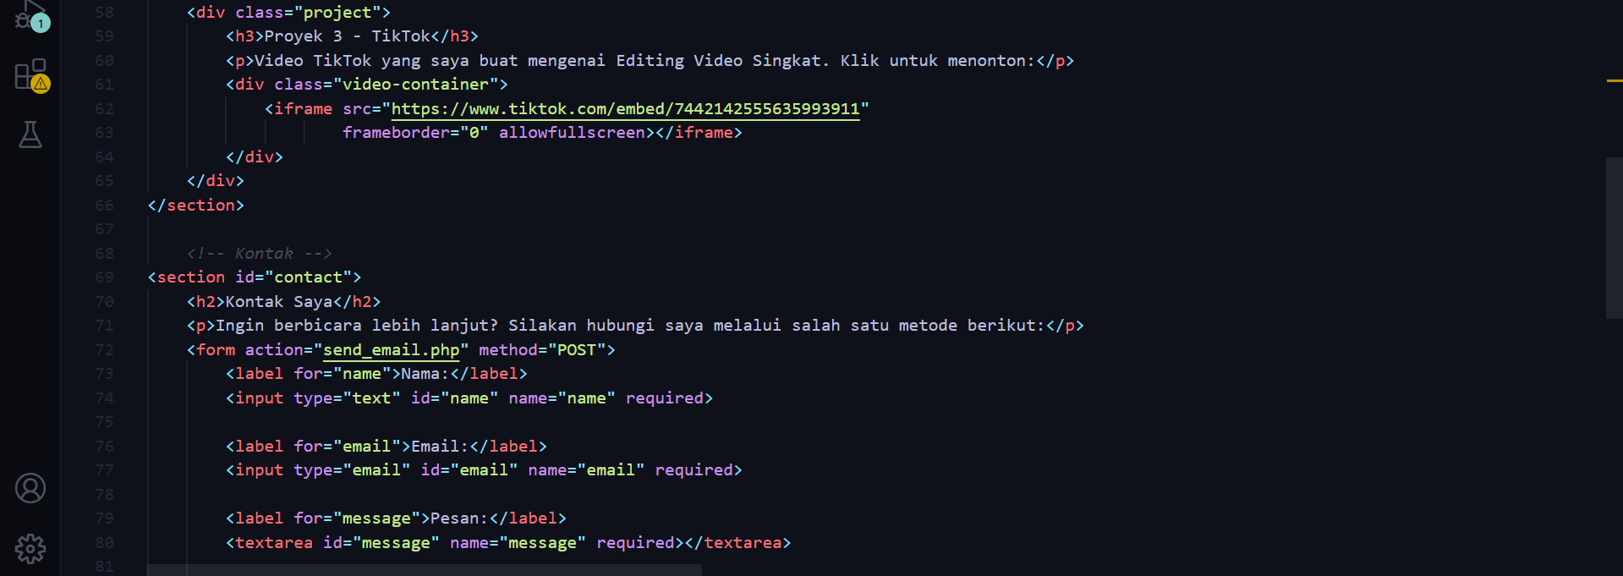

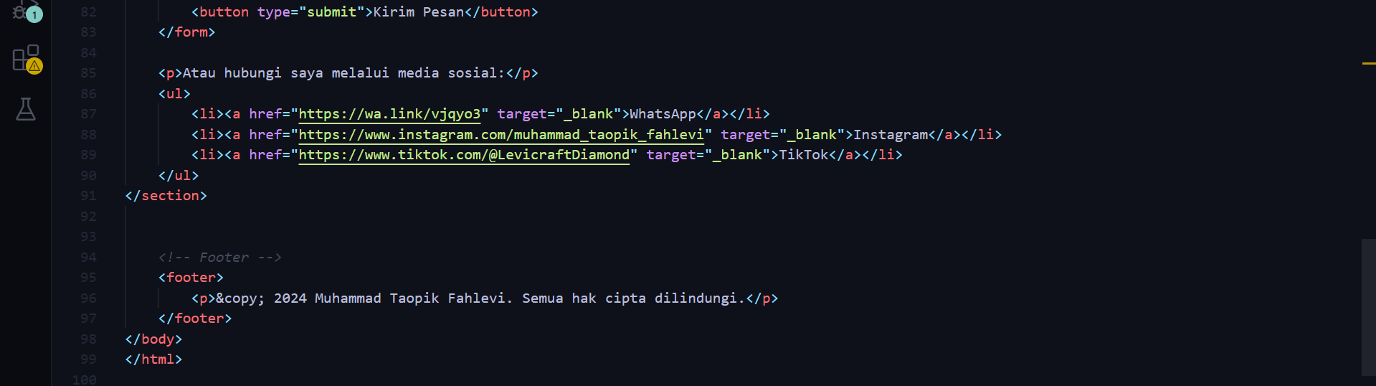

Dan berikut untuk file css nya

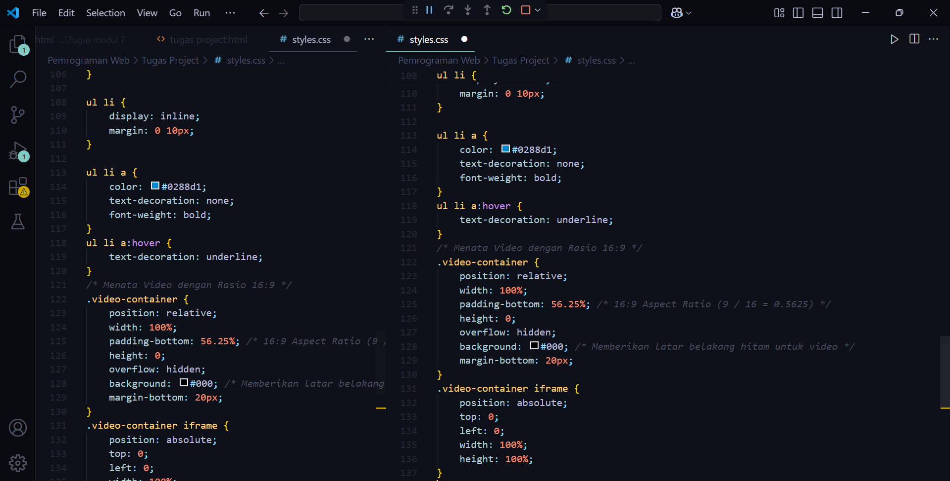

Dan berikut untuk hasil outptnya

